Verksamhetsberättelse 2018
Centerpartiet i Stockholms län

REPRESENTATION
DISTRIKTSSTYRELSEN

Ordförande Michaela Haga, Österåker
Vice ordf. Tage Gripenstam, Södertälje
Andre vice. ordf. Annica Nordgren, Täby
Ledamot Alireza Akhondi, Danderyd
Ledamot Christine Lorne, Nacka
Ledamot Johan Krogh, Nacka
Ledamot Robert Steffens, Botkyrka
Ledamot Emelie Löthgren, Norrtälje
Ledamot Petri Salonen, Haninge
Ledamot Patrik Buddgård, Lidingö
Ledamot Christian Ottosson, Huddinge

Adjungerad Caroline von Seth, CUF
Adjungerad Marcela Arosenius, CK
Adjungerad Vilma Björk, CS
Adjungerad Gustav Hemming, Centerpartiet Stockholm stad
Adjungerad Kerstin Lundgren, Riksdagsledamot
Per Lodenius, Riksdagsledamot
Aphram Melki, Partistyrelsen

STYRELSEREPRESENTANTER I ANDRA ORGANISATIONER
Centerpartiets Ungdomsförbund (CUF)
Robert Steffens

Centerstudenter (CS)
Johan Krogh

Centerkvinnor (CK)
Patrik Buddgård

FÖRTROENDERÅD
Ordinarie, Michaela Haga
Ordinarie, Tage Gripenstam
Ersättare, Annica Nordgren
Ersättare, Christian Ottosson
Ersättare, Emelie Löthgren

OMBUD TILL PARTISTÄMMAN
Ordinarie, Per Lodenius
Ordinarie, Kerstin Lundgren
Ordinarie, Michaela Haga
Ordinarie, Tage Gripenstam
Ordinarie, Annica Nordgren
Ordinarie, Christian Ottosson
Ordinarie, Caroline von Seth
Ordinarie, Emelie Löthgren
Ordinarie, Johan Krogh

Ersättare, Bosse Andersson

RIKSDAGSLEDAMÖTER från och med 2018
Ledamot Kerstin Lundgren, Södertälje
Ledamot Per Lodenius, Norrtälje
Ledamot Alireza Akhondi, Danderyd (september 2018)

Landstingsgruppens uppdrag
Gustav Hemming |  |  | Ersättare i Landstingsstyrelsens arbetsutskott (AU)
Gustav Hemming |  |  | Ersättare i Landstingsstyrelsens ägarutskott/LISAB
Stefan Bergström |  |  | Ledamot i Landstingsstyrelsens personalutskott
Daniel Sunesson |  |  | Ledamot i Landstingsstyrelsens fastighets- och investeringsberedning
Stefan Bergström |  |  | Ledamot i Landstingsstyrelsens forskningsberedning
Malin Engvall |  |  | Vice ordförande i Landstingsstyrelsens beredning för utbyggd tunnelbana
Lars Carlsson |  |  | Ledamot i Landstingsstyrelens innovationsberedning
Margareta Cantell |  |  | Ersättare i LOCUM:s styrelse
 | Miljöberedningen
Gustav Hemming |  | Ordförande i Landstingsstyrelsens miljöberedning
Kristian Ljungblad |  | Ersättare i Landstingsstyrelsens miljöberedning
 | Trafiknämnden
Gustav Hemming |  |  | Ledamot i Trafiknämnden
Bosse Andersson |  |  | 1:e ersättare i Trafiknämnden
Tage Gripenstam |  |  | 2:e ersättare i Trafiknämnden
Lukas Forslund |  |  | Ordförande i Trafiknämndens beredning för sjötrafik
Michaela Haga |  |  | Ersättare i Trafiknämndens beredning för sjötrafik
Ellinor Moberg |  |  | Ledamot i Trafiknämndens färdtjänstberedning
Bosse Andersson |  |  | Vice ordförande i Trafiknämndens beredning för trafikplanering
 |  |  | Tillväxt- och regionplaneringsnämnden
Gustav Hemming |  |  | Ordförande för Tillväxt- och regionplaneringsnämnden
Bosse Andersson |  |  | Ersättare i Tillväxt- och regionplaneringsnämnden
 |  |  | Kulturnämnden
Fredrik Lindståhl |  |  | Ersättare i Kulturnämnden
 |  |  | Hälso- och sjukvårdsnämnden
Karin Fälldin |  |  | Ledamot i Hälso- och sjukvårdsnämnden
Kent Ivarsson |  |  | Ersättare i Hälso- och sjukvårdsnämnden
Kent Ivarsson |  |  | Ersättare i Hälso- och sjukvårdsnämndens FHS-utskott (Framtidens hälso- och sjukvård)
Christina Brofalk |  |  | Ersättare i sjukvårdsstyrelse Norr
Catharina Mann |  |  | Ersättare i sjukvårdsstyrelse Stockholms stad och Ekerö
Ulrika Riis-Pedersen |  |  | Ersättare i sjukvårdsstyrelse Söder
Ulla-Britt Öman |  |  | Ersättare i sjukvårdsstyrelse Söder
Kent Ivarsson |  |  | Ledamot i Hälso- och sjukvårdsnämndens beredning för äldre och multisjuka
Göran Råsmar |  |  | Ledamot i Hälso- och sjukvårdsnämndens beredning för akutsjukvård
Lisa Holmgren |  |  | Ledamot i Hälso- och sjukvårdsnämndens beredning för folkhälsa och psykiatri
Karin Fälldin |  |  | Ersättare i Hälso- och sjukvårdsnämndens beredning för tandvård
Michaela Haga |  |  | Ledamot i Hälso- och sjukvårdsnämndens beredning för barn, unga och förlossningsvård
Michaela Haga |  |  | Ersättare i Hälso- och sjukvårdsnämndens beredning för tandvård
Christine Lorne |  |  | Ledamot i Hälso- och sjukvårdsnämndens beredning för stora folksjukdomar
Madeleine Sjöhage |  |  | Vice ordförande för Hälso- och sjukvårdsnämndens beredning för vårdval
Eva-Britt Sandlund |  |  | Ersättare i Patientnämnden
Anders Olander |  |  | Ledamot i Sjukvårds - och omsorgsnämnden i Norrtälje
 |  |  | Skärgårdsstiftelsen
Anders Olander |  |  | Ordförande för Skärgårdsstiftelsen
Karin Broström |  |  | Ersättare i Skärgårdsstiftelsen
Gustav Hemming |  |  | Ledamot i Regionala skärgårdsrådet
Michaela Haga |  |  | Ersättare i Regionala skärgårdsrådet
 |  |  | Övriga uppdrag
Viktoria Raft |  |  | Ersättare i styrelsens för Länsmuseet
Ellinor Moberg |  |  | Ledamot i Samverkansråd för med handikapporganisationerna
Hans Lindqvist |  |  | Ledamot i Landstingsstyrelsens pensionärsråd
Erik Östman |  |  | Ledamot i Stockholm och Uppsala läns luftvårdsförbund
Erik Östman |  |  | Ledamot i Mälarens vattenvårdsförbund
Erik Östman |  |  | Ersättare i Svealands kustvattenvårdsförbund
Stina Bengtsson |  |  | Jury för pris mot främlingsfientlighet
Fredrik Bojerud |  |  | Ledamot i revisorskollegiet
Annica Nordgren |  |  | Ledamot Landstingsstyrelsens arvodesberedning
Kansliet
Sofia Jöngren |  |  | Valberedningen
Alfred Askeljung |  |  | Tillväxt och regionplanenämnden, Miljöberedningen
Lars Nordgren |  |  | Personalutskottet med bolag, FOB, Locum, FIB, LS, AU
Johan Krogh |  |  | Trafiknämnden, skärgårdsstiftelsen, regionala skärgårdsrådet
Daniela Sameland |  |  | Kulturnämnden, assistent
Sofia Molin |  |  | Press och media
Petra Björk |  |  | HSN m utskott o beredn, Sjukv o omsorgsnämnden Norrtälje
 |  |  | Mälardalsrådet
Anders Olander |  |  | Ledamot
Gunilla Hansson |  |  | Ledamot
Tage Gripenstam |  |  | Ledamot
Hans Peters |  |  | ersättare
Hans Lindqvist |  |  | ersättare

Storsthlm
Christian Ottosson ledamot styrelsen
Karin Ernlund ersättare styrelsen
Johan Fälldin ledamot styrgrupp för vuxenutbildningen
Christian Ottosson ledamot styrgrupp för bostäder och infrastruktur

Strukturfondspartnerskapet
Ann-Christin Frickner ledamot

Regionpolisråd Stockholm-Gotland
Christian Ottosson ledamot

Östra Sveriges Luftvårdsförbund
Hans Peters vice ordförande

Sveriges kommuner och landsting
Gustav Hemming, ledamot styrelsen
Aphram Melki, ledamot Samhällsbyggnadsberedningen

VALBEREDNING
Nord
Ordinarie Marcela Arosenius, Solna
Ersättare Stefan Bergström, Sundbyberg

Nordost
Ordinarie Gunnar Englund, Norrtälje
Ersättare Benita Funke, Täby

Nordväst
Ordinarie Johan Magnusson, Upplands-Väsby
Ersättare Vakant

Sydväst
Ordinarie Leif Åhlin, Södertälje
Ersättare Raili Nilsson, Salem

Sydost
Ordinarie Lisa Alexandersson, Huddinge
Ersättare Henning Karlsson, Haninge

Ost
Ordinarie Hans Peters, Nacka (Sammankallande)
Ersättare Ina Ununger, Värmdö

Centerkvinnorna
Ordinarie Berit Jansson
Ersättare Vakant

Ungdomsförbundet
Ordinarie, Caroline von Seth
Ersättare, Lukas Johannesson
Centerstudenter
Ordinarie, Vilma Björk
Ersättare, Olga Anikina

REVISION
Ordinarie Urban Thornberg, Täby (Sammankallande)
Ordinarie, Britt-Marie Åhman, Norrtälje

Ersättare Anton Thorell, Norrtälje
Ersättare Bengt Nylander, Huddinge
UTMÄRKELSER
Vid årsstämman delades Guldnålen ut till Torsten Björnberg(Nykvarn), Solveig Flemmer(Upplands-Väsby), Lars Alenfalk (Värmdö) och Kerstin Ansnes (Salem).
Knut Nilsson-stipendiet tilldelades för 2018 till Tomas Norberg. Årets medlemsvärvarkretsar tilldelades Nacka(35 medlemmar), Huddinge (30 medlemmar) och Värmdö (28 medlemmar).
VERKSAMHET
Medlemmar
Vid årets början var den totala medlemssiffran i distriktets 25 kommunkretsar 2064 och vid dess slut 2089. Distriktets ökade sitt medlemsantal med 25 medlemmar, vilket är en ökning med cirka 1,2 procent. Kretsarna i länet som ökat sitt medlemsantal mest procentuellt är Vallentuna och Nacka.
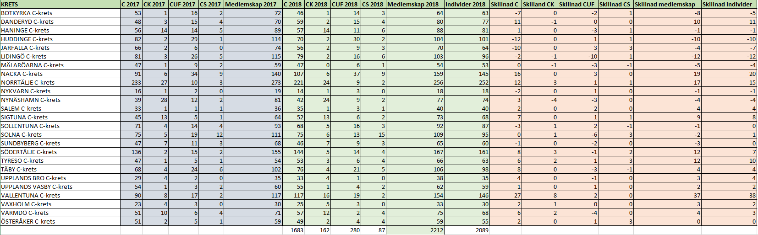
Organisation
Distriktsstyrelsen har huvudansvaret för den regionala valrörelsen som varit huvudverksamheten 2018. Tillsammans med Centerpartiet i Stockholm Stad och landstingets kansli bildades en unik valorganisation. Länet, staden och landstinget inhystes i nya lokaler för att samla de personella resurser som fanns. Arbetsstrukturen följde enligt nedanstående flöde och arbetade med en partiledarledd valrörelse.
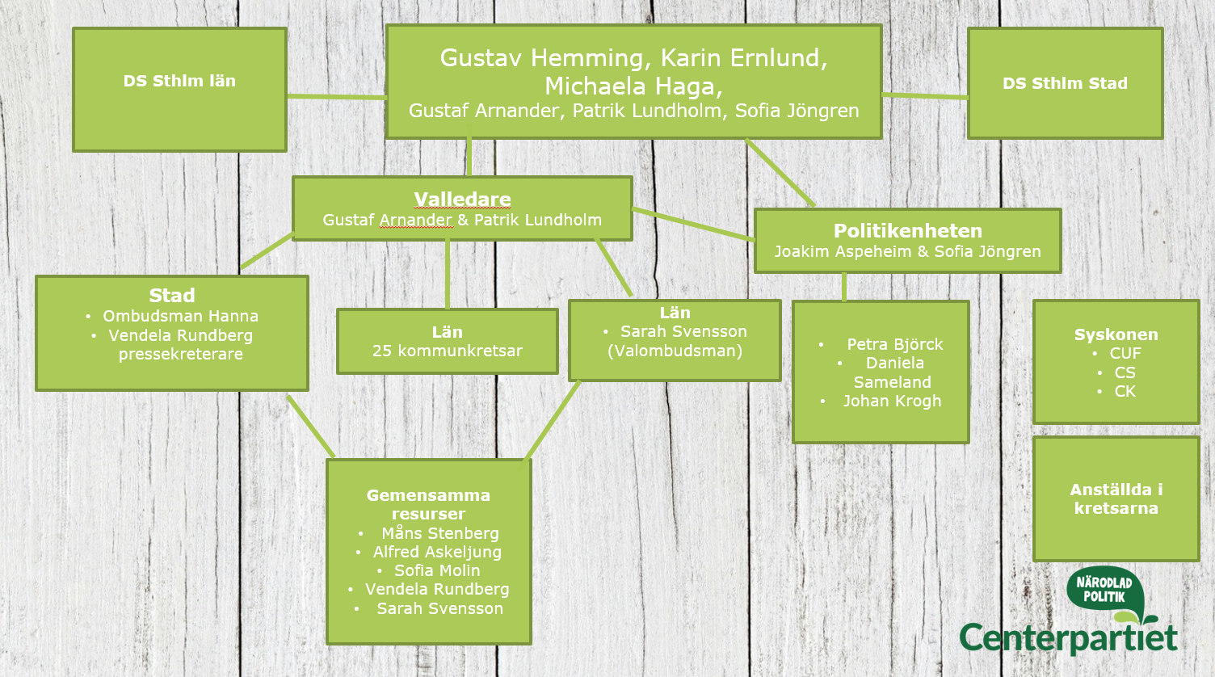

Kommunala sektionen
Regionen kommunala sektion – gemensam för länet, staden och regionen – har under 2018 genomfört fem fysiska möten i sitt syfte att
a) utgöra ett forum för utbyte av idéer och erfarenheter
b) samordna Centerpartiets politik i kommunövergripande och aktuella frågor och
c) bidra till att profilera Centerpartiets politik. Fokus i arbetet har varit valrörelsen 2018 och att stötta och förbereda gruppledarna på den. Exempelvis genom att diskutera aktuella frågor, bjuda in relevanta nyckelpersoner och få utbildning i förhandlingsteknik. Nytt för 2018 var att som ett komplement till de fysiska mötena anordna ett antal telefonmöten månaderna innan valet. Efter valet har sektionen haft de båda distriktsstyrelsernas uppdrag att ansvara för vissa regionala nomineringar, exempelvis SKL och Storsthlm.

Sektionen har under året letts av Christian Ottosson. I styrgruppen har även följande personer ingått: Gustav Hemming (landstinget), Annica Nordgren (Täby), Karin Ernlund (Stockholm) och Ann-Christin Frickner (Upplands-Väsby).

Landstingsgruppen
Under 2018 har Landstingsgruppens arbete varit starkt präglat av valåret. Under första halvan av 2018 var arbetet inriktat på den kommande valrörelsen. Tre utbildningstillfällen anordnades för dem som stod på listorna inför valet för att de skulle få goda förutsättningar att kunna berätta om landstingets politik, svara på frågor och göra egna kampanjer. De båda distrikten ordnade även en informationskväll för sina medlemmar där de fick mer information kring bygget och driften av Nya Karolinska i Solna.
Från och med augusti arbetade kansliet heltid i valorganisationen med att stödja distrikten i deras valrörelser, i första hand kopplat till landstingsspecifika frågor.
Centerpartiet i Stockholms läns landsting gjorde sitt bästa val på 36 år och gick från 7mandat, vilket motsvarade 4,35% av rösterna, till 12 mandat, vilket motsvarar 8,01% av rösterna.
Efter valet tog de politiska förhandlingarna vid. Centerpartiet, Moderaterna, Liberalerna, Kristdemokraterna och Miljöpartiet bildade tillsammans den blågröna koalitionen. Tack vare det goda valresultatet blev Centerpartiet koalitionens näst största parti med vice ordförandeskap i såväl Regionstyrelsen som Regionfullmäktige. Förhandlingarna partierna emellan resulterade i att Centerpartiet fick föredragningsansvar för tillväxt- och regionplanering, länets trafikplanering (exklusive kollektivtrafik) samt länsplanen, skärgård och sjötrafik. Centerpartiet fick även ansvar för att driva och kommunicera tandvård och folkhälsa. Flera av de frågor Centerpartiet drivit i valrörelsen kom också med i majoritetens plattform, som mer resurser till primärvården, satsningar på psykiatrin och utökad pendelbåtstrafik.
I och med valet valdes en ny landstingsgrupp som hade sin första träff i slutet av september. Den nya landstingsgruppen konstituerades formell på ett möte 18 oktober. Då valdes bland annat Gustav Hemming till landstingsråd och gruppledare för Centerpartiet i fullmäktige. Michaela Haga valdes till vice gruppledare i fullmäktigegruppen samt gruppledare för Centerpartiet i Trafiknämnden och Christine Lorne valdes till gruppledare för Centerpartiet i Hälso- och sjukvårdsnämnden. I november fattades beslut om val till nämnder och beredningar.
Verksamhetsåret avslutades med att gamla och nya ledamöter för Centerpartiet i Stockholms läns landsting bjöds in till ett historiskt seminarium som handlade om Centerpartiets arbete i Landstinget sedan 70-talet. Efter seminariet hölls julfest.

Kommunikation
Distriktet har kontinuerligt uppdaterat hemsidan och lagt upp information om olika mediala aktiviteter. Kretsordförandena har på vecko basis fått information om distriktets aktiviteter och planeringsarbete. Ett medlemsbrev skickades ut per e-post varje månad till alla medlemmar med registrerad e-post.

Till detta genomfördes en extern kommunikationsplan för att vinna väljare i valet.

Målgrupper
Centerpartiet har sin största målgrupp (i riksdagsvalet) bland kvinnor (10,6%), särskilt kvinnliga förstagångsväljare (21,1%). Bland studerande kvinnor valde 17,5% att rösta på centerpartiet och bland dem som övervägde att rösta på Centerpartiet var 23% kvinnor.

Eftervalsundersökningar visade att det är få väljare som anser sig vara anhängare till ett visst parti, endast 47% av väljarna anser sig vara anhängare av ett visst parti. Dessutom visade eftervalsundersökningen att en stor andel av de som röstade på Centerpartiet eller som övervägde att rösta på Centerpartiet bestämde sig först under valveckan. 47% av dem som i slutänden röstade på Centerpartiet bestämde sig under valveckan och det var 27% fler kvinnor än män som bestämde sig sista veckan.

Partiet hade inför valrörelsen tagit fram tre målgrupper att arbeta utifrån; Värdefasta, Utmanare och Sökare. En stor utmaning för Centerpartiet Stockholms län är att man är ett av få distrikt som har alla tre av dess målgrupper. Detta innebar komplexa utmaningar gällande kommunikation för distriktet och innebar att prioriteringar var tvungna att göras.

Distriktets primära målgrupp under valet 2018 var Utmanare (63% av människor i målgrupp). Det var den målgrupp som efter utredning av riks visade sig ha störst potential för Centerpartiet. Resultatet av det strategiska arbetet med distriktets primära målgrupp (Utmanare) föll väl ut, trots den stora konkurrens som partiet hade av Moderaterna kring samma väljare. Två primära orsaker till framgångarna att nå målgruppen Utmanare antas vara (1) det höga förtroende som Annie Lööf haft genomgående i valrörelsen och (2) den både stora och dessutom positiva exponering som Centerpartiet haft, både nationellt och regionalt, i media.

Distriktets sekundära målgrupp var Värdefasta (11% av väljare i målgrupp), som finns utbredd i en majoritet av distriktets kretsar. De Värdefastas utbredning i distriktet gjorde att de valdes som en högre prioriterad målgrupp från kansliets sida framför Sökare (17% av väljare i målgrupp).
Sociala medier
Inför valrörelsen 2018 beslöt Centerpartiet i Stockholms Län att digitala kanaler skulle komma att bli viktigt i valrörelsen och att Facebook skulle bli en mycket viktig kanal för att kommunicera med väljarna.

Facebooks primära mål skulle (enligt valplanen) vara att nå och få de prioriterade målgrupperna att interagera med vårt innehåll. I efterhand kan vi konstatera att så gjordes, på fler olika sätt. Det skapades totalt 96 inlägg på Facebooksidan Centerpartiet i Stockholms Län under perioden januari till september. Inläggen fick totalt 457 325 unika visningar och genererat totalt 17 298 interaktioner (kommentarer, gillamarkeringar, delningar).
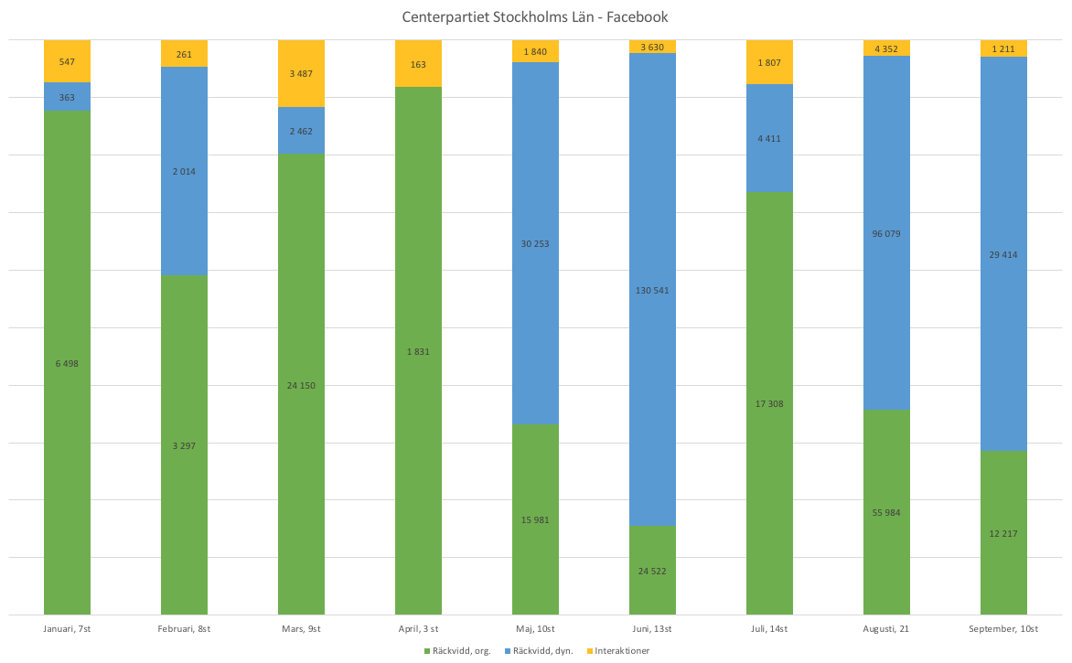
Vårt sekundära mål med Facebooks var att mobilisera följare i kampanjer som Centerpartiet i Stockholms län tog fram. Detta gjordes framförallt med hjälp av den Faktavist-grupp, ett gräsrotsnätverk för digital opinionsbildning, som skapades. Faktavist-gruppen utgjordes av 150 medlemmar från Centerpartiet Stockholms Stad och Län som hjälpte till att skapa organisk spridning i de båda distriktens kanaler.

Målgrupper på sociala medier
I partiets målgruppshandbok konstaterades att de flitigaste användarna av sociala medier var målgruppen sökare. Centerpartiet i Stockholms Län har en relativt liten andel sökare och valde därför att prioritera användandet av sociala medier för att nå målgruppen utmanare.

Målgruppen utmanare är, enligt partiets målgruppshandbok, i åldersspannet 36 – 55 år. Den ålderskategori som vi primärt nådde genom vårt Facebookkonto var kvinnor (51%) och män (47%) i åldrarna 35 - 44 år. De som interagerade mest var män (50%) i åldrarna 35 – 44 år och kvinnor (49%) i åldrarna 45 – 54 år.

Kommunikation genom rörligt material
Inför valet antogs att det rörliga materialet skulle komma att dominera under valrörelsen 2018. Därför gjorde länet, tillsammans med staden, en satsning på att skapa videos för att publicera på sociala medier inför valet.

Sammanlagt publicerades 51 stycken videos på Facebooksidan Centerpartiet i Stockholms Län under perioden januari till september. Dessa videos genererade 398 154 unika visningar och 11 825 interaktioner, det vill säga 68% av det totala antalet interaktioner.

Sociala medier, ja eller nej?
Inför valet antogs det att Sociala medier skulle ha en exceptionellt stor betydelse under valrörelsen. När denna verksamhetsberättelse skrivs är det fortfarande för tidigt att fastslå sociala mediers exakta betydelse för valresultatet men det tycks inte ha haft så stor betydelse som man trott.
Bland annat kommunikationsbyrån Springtime och Media Intelligence-företaget Meltwater hävdade tidigt efter att valresultatet sammanställts att sociala medier inte haft den påverkan man trott. Istället lades mycket tid på att möta väljare fysiskt (enligt medieprofessor Jesper Strömberg), något som även visade sig viktigt för Centerpartiet. Nästan var fjärde väljare som pratat med en Centerpartist eller representant från Centerpartiets Ungdomsförbund under valrörelsen röstade också på Centerpartiet. 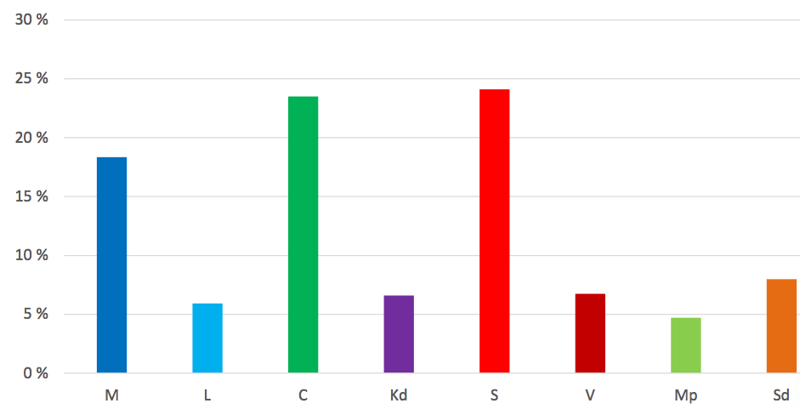
Tabell: Partival bland dem som mött och pratat med någon från Centerpartiet eller CUF. Demervall, 2018.
Enligt Meltwater sökte sig många väljare, i alla åldrar, till traditionella medier för att få information gällande valet. Samtidigt såg man att många influencers använde sina sociala kanaler för att påverka i valrörelsen. Detta kan ha haft stor påverkan inte minst för att nå förstagångsväljare, enligt Springtime.

Material (Annonser, foldrar osv)
Under valet har distriktet skapat foldrar och flyers åt distriktets kampanjer, toppkandidater och kretsar. Utöver de distriktsstyrda kampanjerna så har distriktet gjort upphandlingar av foldrar, flyers och annonser åt kretsarna för att förenkla och använda allas gemensamma storhet för att få ner priser och leveranstider, samt att få en liknande formgivning i alla kretsar. Utöver detta har distriktet även formgett billiga material för att fysiska kampanjer såsom nyckelringar, sadelskydd och liknande.
I alla distriktets kampanjer har distriktet utgått ifrån en flerstegsraket där mixen av annonser, foldrar, sociala medier, fysisk kampanj och kandidatdriven kampanj. På detta vis får man bästa genomslag enligt tester gjorda under kyrkovalet.
Ser vi till det material som distriktet skapat åt kretsar så har väldigt stora mängder material varit i konstant produktion. Allt från affischer, foldrar, flyers, visitkort och liknande trycksaker har funnits under produktion från juni fram till sista veckan i valet. Totalt har över 150 produktioner gjorts under valet. Trycket på produktion har gradvis ökat från mars till en nedgång i augusti, vilket innebar att en extern produktion behövde förhandlas fram under valet.

Distriktskampanjer
I valplanen för Centerpartiet i Stockholms Län antogs målet att kansliet skulle hålla tre distriktsomfattande kampanjer (så kallad Kampanj, stor) under valrörelsen. Dessutom skulle distriktet genomföra sex så kallade mellankampanjer. Dessa båda typer av kampanjer kom att sammanfalla under valrörelsen och redovisas därför sammanslaget i tabellen nedan.
Temat för varje kampanj valdes utifrån lokalt gjorda opinionsundersökningar från Demervalls och profilering med hjälp av innehåll från Stockholmskonferensen och vårt regionala valprogram. De tre tematiska områden var; Sjukvård; Jobb & Företagande; Trygghet.

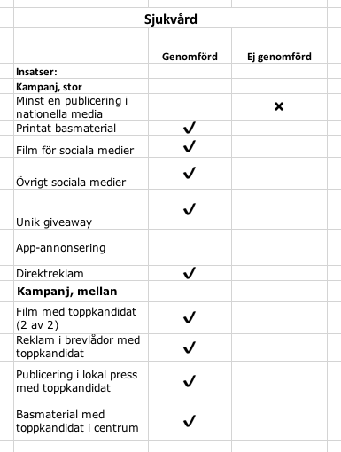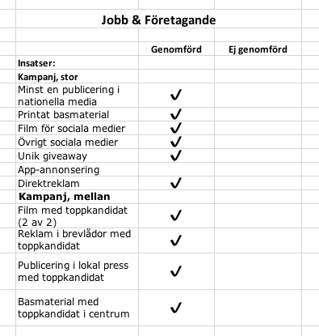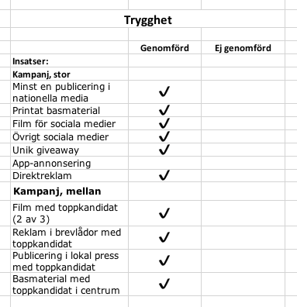

Samtliga insatser i distriktets tre stora kampanjer samt insatser som gjordes i samband med efterföljande kampanjer av typen ”mellan” utfördes med undantag från nationell publicering i Sjukvårds-kampanjen. App-annonsering ströks från agendan redan innan första kampanjen på grund av faktorer som pris, utbud och räckvidd kontra målgrupp.
De direktutskick som erbjöds av distriktet skickades ut till cirka 90 000 personer per omgång utan kostnad för kretsarna. Utöver det fick kretsarna köpa extra utskick vilket gjorde att utskicken gick till mellan 110 000 och 150 000 hushåll.
Valspurt
Valspurten aktiverades direkt efter semesterveckan 32. Enligt valplanen övergick då distriktet till att lyfta partiets politik i våra kanaler och förgylla politik från riks till att bli mer lokalt förankrad och producera material som var lokalförankrad på distriktsnivå.
Vecka 35 gjorde distriktet sitt sista och mest breda utskick. Det blev en upprepning av tidigare utskicks ämnesområden tillsammans med kretsarnas egna material. Tillsammans med riks utskick i slutspurten så blev utvalda målgrupper tilldelade material från partiet minst 5 ggr.
Till detta köptes en del platser för att komplettera riks mediaplan (ses på connect).
Vägskyltar: 1 971 244 kontakter
SF bio:38 792 kontakter
Radio:212 spottar = 58 598 kontakter
Direktutskick: Vecka 35: 154 067 hushåll
Mitti tidningarna: 423 800 läsare
Om man slår samman alla dessa kontakter så blir det: 2 646 501 kontakter sista veckorna exklusive sociala medier.

Kretsar
Inför valet arbetade partiet intensivt med att utbilda kretsarna i hur man arbetar mot röstmål. Utbildningar, konferenser och målgruppsverktyg skulle hjälpa kretsarna att hitta rätt i att definiera vilka målgrupper som skulle prioriteras, målgruppsområden och framförallt vad de skulle våga prioritera bort.
Politiska frågor
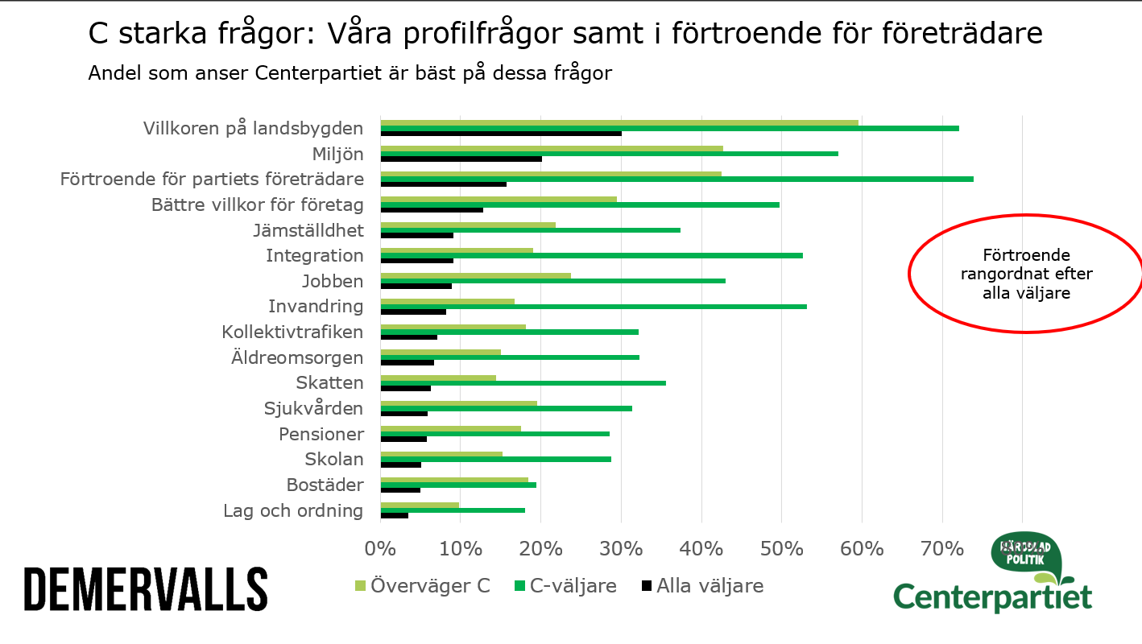
Nationella siffror, Demervalls 2
Politiska sakfrågor
Inför valrörelsen 2018 antogs tre politiska sakområden som Centerpartiet i Stockholms Län primärt skulle arbeta kring;
- Låt inte Sverige klyvas
  - Integration (migration)
  - Bostadsbyggande
  - Fler i jobb
- Miljöansvar och grön tillväxt
  - En giftfri vardag
  - Vatten
  - Transport
- Trygghet i hela landet
  - Trygghet och säkerhet
  - Vård och omsorg
Besluten om vilka sakfrågor som skulle stå i fokus fattades efter analyser gjorda av Demervall och en jämförelse gentemot Riks. Dessutom valde länet att låta sin valrörelse vara partiledarledd. Länet ansåg alltså att Annie Lööf hade ett så pass starkt varumärke och så hög popularitet att hon måste få lov att ta en särskilt stor plats även i deras valrörelse.

Utbildningar
Under 2018 har distriktet arbetat med att tona ner antalet utbildningar och fokusera på extern verksamhet för att vinna väljare. Distriktet anordnade en toppkandidatutbildning istället för ledarkonferens, ett antal ”Ny i C” utbildningar, ny ledamotsutbildning men i övrigt prioriterades valrörelsen.

VALRESULTAT
Centerpartiet gjorde sitt bästa val på 30 år. Under mandatperioden kunde man se att partiet hade en uppåtgående kurva. En förklaring till att vi till slut stannade av vår uppåtgående trend kan vara att moderaterna bytte partiledare samt även att vissa riksdagsbeslut påverkade mediabilden samt negativt kampanjande av andra partier har påverkat negativt. Dessutom kan man se att spurtröster inte tillföll Centerpartiet på samma nivå som tidigare val. Väljare stödröstade på andra partier inom alliansen, samt Socialdemokraterna vilket resulterade i att 0,5-1 procentenheter tillföll L samt KD istället för Centerpartiet.
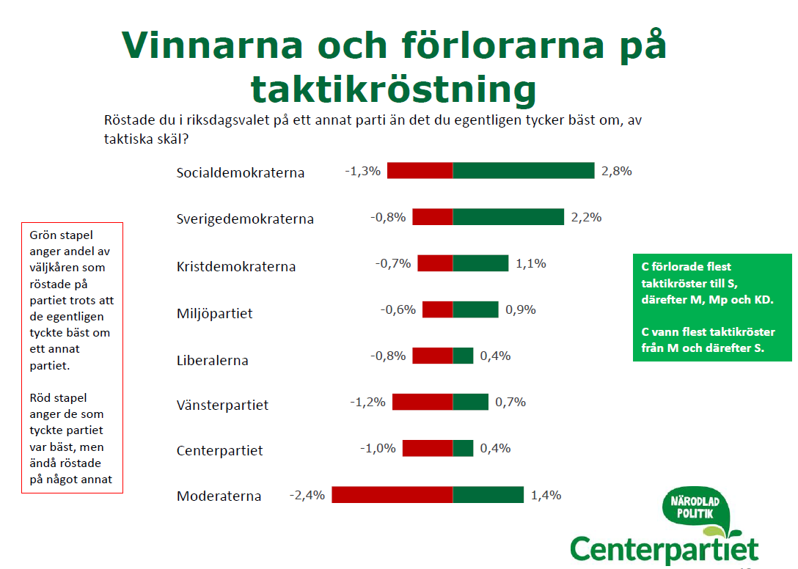

2018 års val har stoppat en trend av nedåtgående valdeltagande till att öka 1,09 procentenheter i Stockholms län. Det innebär att 50 836 fler personer röstat i riksdagsvalet 2018 mot 2014.
Den största vinnaren i Stockholms län är SD, som ökade med 50 090 röster till 124 226 röster. Näst efter SD är Centerpartiet det parti som ökade mest med 30 888 nya röster till 69 786. Det är 79% ökning mot 2014 års val. Valets stora förlorare kan ses som M som minskade med 37 607 röster och föll till 212 009 röster.

EKONOMI OCH PERSONAL
Sammantaget redovisar distriktet ett positivt resultat på -1 417 293 kronor. För detaljer kring distriktets ekonomi hänvisas till bokslut.

Patrik Lundholm, Sarah Svensson och Caroline von Seth arbetade under året i distriktet. Till detta bistod landstingskansliet samt Stockholm stads kanslipersonal med diverse tjänster åt distriktet.

SAMARBETE
Under 2018 tilldelade distriktet ekonomiskt stöd till Ungdomsförbundet, Centerkvinnorna och Centerstudenter. För Centerkvinnornas, Ungdomsförbundets och Centerstudenternas verksamhet hänvisas till deras egna verksamhetsberättelser för 2018.

Samarbetet med Centerpartiet i Stockholm stad har under 2018 utvecklats genom gemensam valorganisation och partikansli. Distrikten har genomfört gemensamma utbildningar och aktiviteter. Däröver träffas distriktens presidier regelbundet för att diskutera aktuella frågor. Även samarbetet mellan ombudsmännen hos respektive kansli har varit god och utvecklats under 2018. Samarbetet med riksorganisationens regionenhet har fungerat bra men behöver utvecklas ytterligare inför 2019.

Stockholms län den 30 mars 2019

